**Лабораторная работа №2**

**Отчёт студента 4 группы Хусаинова Рената**

**Тема: Решение нелинейных уравнений. Метод итерации.**

**Вариант 40**

**Постановка задачи:**

1) Отделить корни уравнения $x^{2}-2\sin\left(x\right)=0$ графически и программно.

2) Уточнить один из корней уравнения методом итерации с точностью ε = 0,001, указать число итераций.

3) Нарисовать схему применения метода итерации к данному корню уравнения.

**Решение задачи:**

Общий вид функции $y\left(x\right)=x^{2}-2\sin\left(x\right)$:

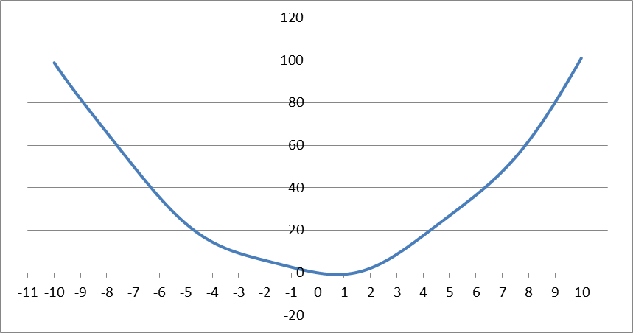

Отделим корень уравнения на отрезке [−1; 2] графическим методом. Для этого табулируем функции $y\left(x\right)=x^{2}-2\sin\left(x\right)$ на данном отрезке.



$ε=0,001; a=-1; b=2; n=30; h=0,1$

**Текст программы:**

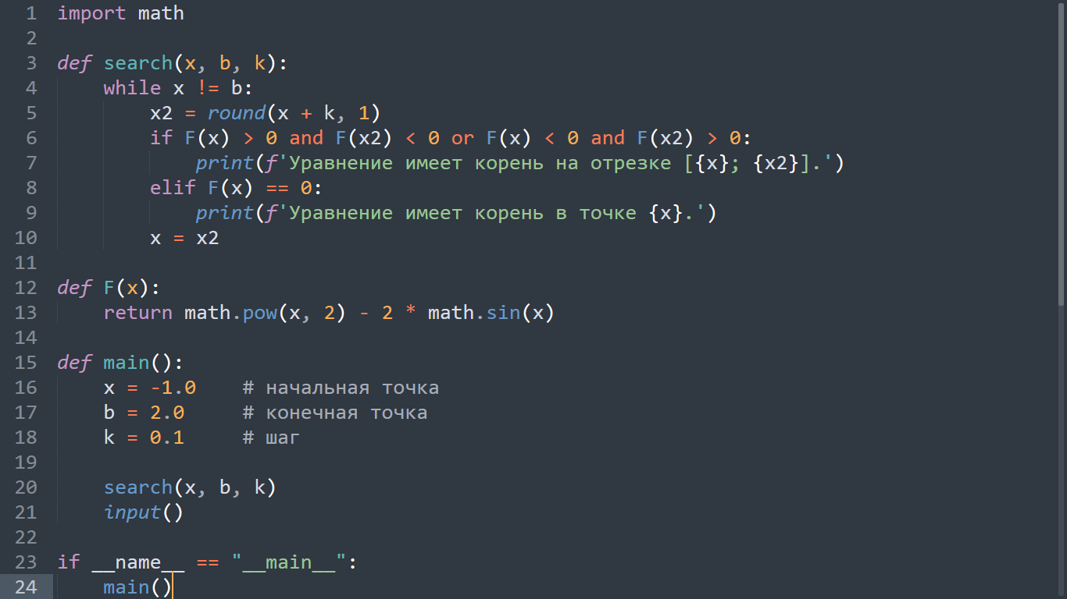

**Протокол работы программы:**

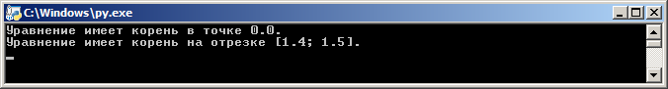

Выделим отрезок [1,4; 1,5] , где находится корень, и уточним его методом итерации.

Получим равносильное уравнению $F\left(x\right)=x^{2}-2\sin\left(x\right)$ уравнение $x=φ(x)$. Функцию $φ\left(x\right)$ будем искать в виде $φ\left(x\right)=x-\frac{F\left(x\right)}{M}, где 0<m<F^{'}\left(x\right)≤M$.

Тогда, если $a_{1}= 1,4; b_{1}=1,5; =>m=2,460065714; M=2,858525597$.

При таком выборе функция $φ\left(x\right)$ удовлетворяет условию сходимости итерационной последовательности $x_{i}=φ\left(x_{i-1}\right), i=1,2,3,…, \left|φ^{'}\left(x\right)\right|≤q<1, где q=1- \frac{m}{M}.$ Тогда получим следующее значение $q 0,139393498$, условие остановки итерационной последовательности $\left|x_{i}-x_{i-1}\right|<ε\frac{1-q}{q}=0,006173936$, при выборе приближенного решения ξ = $x_{i}$ с погрешностью приближенного решения Δξ = $\left| -x_{i}\right|≤|x_{i}-x_{i-1}|\frac{q}{1-q}$.

Если свести результаты в таблицу получим:



**Текст программы:**

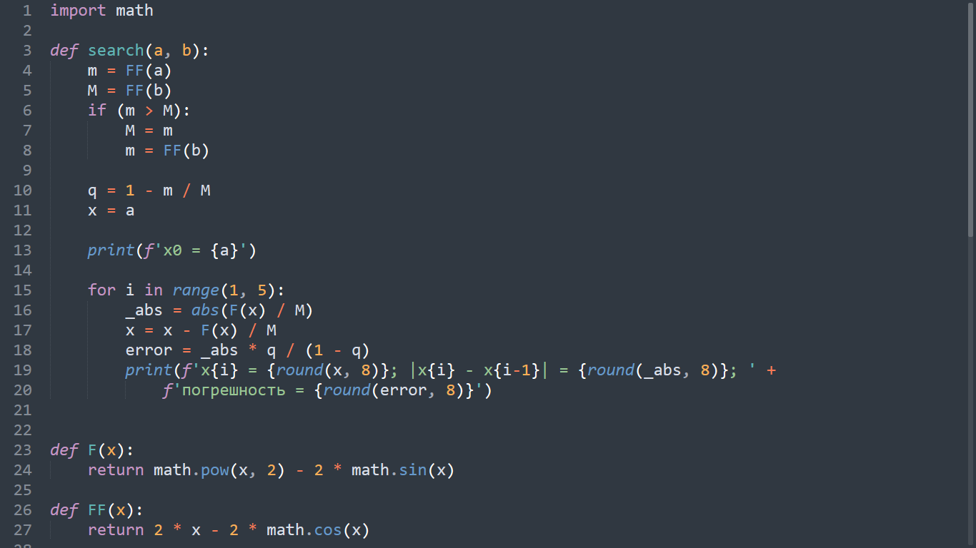

**Протокол работы программы:**

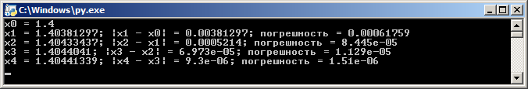

Как видно, результаты вычислений одинаковы.

Приближённое решение ξ = $x_{2}$ = 1,40381297; погрешность $∆_{}=0,00061759$, число итераций k = 1.

Следовательно, приближенное значение корня равно ξ = 1,40381297 ± 0,00061759.

Запишем приближенное значение корня только верными значащими цифрами в узком смысле.

Имеем $∆_{}=0,00061759≤\frac{1}{2}{10}^{-2}=\frac{1}{2}{10}^{m-n+1}$, m = 0, n = 3. Округлим ξ = 1,40381297  
до n = 3. Получим ${}_{1}$ = 1,40, $∆_{окр}=\left|-{}_{1}\right|≤0,00381297$, $∆_{{}_{1}}=∆_{}+∆_{окр}=0,00443056$.

Найдем число верных знаков для ${}_{1}$ = 1,40.   
Имеем $∆_{{}_{1}}=0,00443056≤\frac{1}{2}{10}^{-2}=\frac{1}{2}{10}^{m-n_{1}+1}$. Так как $n_{1}=n$, то получим приближенное значение корня с числом верных знаков $n_{1}$ = 3.

**Ответ: ${}_{1}$ = 1.40 ± 0,00443056; k = 1.**

**Виды функций $y_{1}\left(x\right)=x^{2};{ y}_{2}\left(x\right)=2sin(x)$ на отрезке $[-1;2]$:**



**Схема применения метода итерации к данному уравнению на отрезке [1,4; 1,405]:**



